附件1：
信息系统项目需求
- 需求概述
需求目的：
建立一套优秀的临床药学工作站，运用信息技术协助临床药师完成门诊MTM工作、对住院患者移动查房、药学评估、医嘱审核、个体化治疗方案设计、用药教育、用药建议、药物重整、异常监测等药学监护功能。能全程化记录及统计药师工作记录，提高药师工作效率，为药学管理部门绩效考核提供客观依据。
同时，进一步为医院电子病历评级和互联互通评级提供强有力的支持。对临床、医院药学部门甚至医院管理者都有着重要的意义，它不仅能为医生智能化提供权威的临床决策信息支持，还能为临床药师开展药学信息服务及开展统计分析工作提供便利，更能让管理者轻松掌握医院实际用药情况，从而智慧的监控和干预不合理用药的情况，及时避免可能的用药错误和医疗纠纷，实现药品使用的智能化、精细化管理，在保障用药安全的前提下提高医院的药学服务质量和用药管理水平。

运用范围：
各个临床医生工作站、临床药师工作站、药学相关部门（药剂科、医务科、感染科等），合理用药管理部门。

- 需求涉及的主要业务流程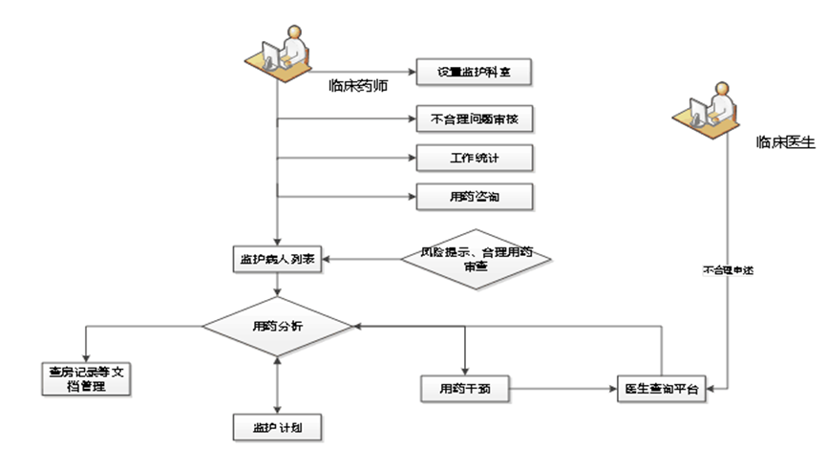
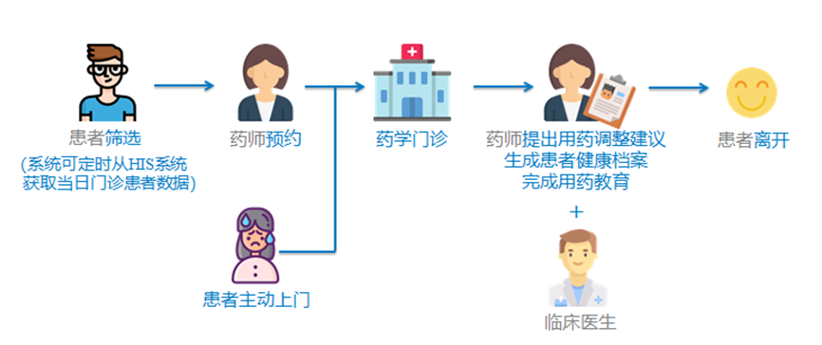
- 需求描述
  - 住院药学监护功能要求
- 需求描述：建立以患者为中心的住院药学监护平台，不仅能协助临床药师高效地处理患者用药问题，还可以加强药师、医生、护士、患者之间的交流，具体功能如下：
    - 患者信息动态监测
通过数据接口实时从HIS等系统获取患者数据，并根据用户设置的规则对数据进行监测和展示，方便药师全面掌握患者情况并迅速做出响应。可监测内容如下：
a医嘱动态：
患者新开医嘱、新停医嘱，帮助药师及时了解医生用药情况；
b风险提示：
特殊疾病、异常检验值/体温/血压，帮助药师及时察觉患者病情变化；
c治疗用药品种数提示：
可实时展示患者治疗用药品种数和重点关注药品，帮助药师及时并有针对性监护；
d不合理医嘱提示：
按不同警示级别提示，帮助药师了解不合理用药问题；
    - 药学监护 提供多项功能辅助药师完成住院患者的药学监护
a两种监护维度
提供患者、医嘱两种监护维度，既可实现某一患者的深度监护，亦可实现某（类）药品使用的监护；
b患者监护级别
提供监护级别智能推荐，可根据患者病情及异常条件将其划分为一级药学监护患者/二级药学监护患者/三级药学监护患者，并可自定义患者关注类型，如重度高血压患者；
c患者信息查询
提供完备的患者信息供临床药师查看，包括：
◆患者基本信息、医嘱信息、检查/检验信息、手术信息、基因检测、会诊信息、病程记录等；
◆过敏史：患者过敏史采集、新增、管理；
◆历史诊疗信息：患者在该医院历次门诊/住院/手术记录，包括诊断、医嘱、检查/检验、药品不良反应；
◆监护图表：患者当次住院期间体温、脉搏、呼吸、血压、出入量、疼痛评分持续变化情况；手术/病原学送检情况；重点关注检验值变化情况；重点关注药品使用情况。
d 持续监护
在监护过程中，药师可完成以下工作：
◆审查患者在用医嘱合理性：提供合理用药自动审查功能并提供药品说明书、注意事项等数据库辅助药师人工确认。确认完成后，药师可将人工审核不合理结果反馈给临床医生，系统会自动记录临床医生采纳情况。
◆快速制定监护计划：提供监护计划快速填写功能，支持模糊匹配查找医嘱、检验值结果，减轻药师填写工作量。同时提供监护主题编写功能，方便药师按主题分类开展监护工作。
◆快速制定药物重整计划：提供药物重整计划快速填写功能，可将其反馈给临床医生并自动记录医生采纳情况。
◆发送用药建议：提供用药建议填写功能，提供多种建议类型供药师快速选择，可将用药建议反馈给临床医生并自动记录医生采纳情况。
◆患者教育：提供通俗易懂、可编辑的患者用药教育资料，加强药学监护效果。
◆用药咨询：支持临床药师记录患者、医生、护士关于药品使用的疑问和解答。
◆全程化监护记录：可自动生成全程化药学监护记录，药师可将其作为患者下一次入院时的重要参考资料。
为提高药学监护效率，提供以下功能：
◆未完成工作提示：包括未结束的监护计划、医生未处理或药师未评估的用药建议、医生未处理或药师未评估的药物重整计划、提醒事项。
◆剂量、肌酐清除率等医药公式自动计算：根据患者性别、体重、年龄等信息自动计算出儿童用药剂量、糖尿病患者胰岛素推荐用量、补铁剂量、肾功能障碍时减量给药剂量、普通化疗药物给药剂量、卡铂AUC给药剂量、肾小球滤过率、肌酐清除率。

3）移动药学查房
在电脑端的基础上，还提供药学监护移动APP，帮助临床药师在查房时迅速了解患者用药情况，提高药师与医生的沟通效率。其主要功能包括：患者信息查询、患者在用医嘱审查、简要备注等。药师查房时备注的信息、图片，回到电脑端后可继续完善。

4）工作统计
提供监护全过程文档记录，并能客观地量化临床药师的工作量，可按每日、每周、每月、全院汇总统计药师查房情况、医嘱审查情况、监护计划数、用药建议数、用药教育数、用药咨询数、药物重整数以及在每个药师监护过程中医生用药建议采纳数、用药建议拒绝数等数据。

5）通用设置
可自定义病人类型、风险提示规则、时序图展示、监护原因和人工审核不合理原因新增、待出院/新入院病人定义等。

2、药学门诊功能需求
（1）需求描述：提供标准化MTM管理流程，协助临床药师完成门诊MTM工作，提高药学门诊效率。具体需求如下：
1）患者档案、预约
可实时从HIS系统抓取当日门诊患者数据，也可实现既往门诊/住院患者的筛选，还能手动添加未在医院就诊的患者。对于当日不能到医院的患者，系统可记录预约时间并在预约当天将该患者纳入MTM或抗凝管理中，方便药师查看和安排工作。
2）药学服务
a 、MTM管理
自动从HIS系统提取患者信息，快速生成MTM记录，提高药学门诊效率。药师只需在已有数据的基础上完善记录即可，无需重复填写。MTM记录内容包括：
  - 营养评估：体重情况、饮食情况、睡眠情况、生活情况
  - 用药评估：主诉、现有疾病、现病史、个人用药清单（含保健品）、不良反应
  - 疾病评估：检验信息、检查信息、风险评估
系统内嵌健康评估公式，可代入患者部分信息自动计算
  - 问题与治疗：治疗问题列表、药物治疗计划、复诊日期
系提供特殊用药提醒，帮助药师快速发现不合理用药问题。特殊用药提醒包括药物与保健品之间的不合理问题提醒、使用药物前需进行基因检测提醒、老年人不适当用药提醒(参考《中国老年人潜在不适当用药判断标准》、老年人不适当处方筛查工具[STOPP])
  - 用药计划：个人用药计划、错时给药、食物宜忌事项、生活注意事项、药物监护计划、用药时间表
系统可自动生成用药计划（药物监护计划除外），药师仅需对信息进行确认和维护即可。编辑好的个人用药记录表可打印给患者，督促其按时服药
  - SOAP药历：根据已有信息自动生成药历
对于已提供过药学门诊的患者，药师可复制其历史MTM记录并在历史记录的基础上，根据患者病情变化进行调整，快速生成全新记录。
b、抗凝管理
- 用药评估
- 疾病评估：检验/检查、肝肾评估（肝功能Child-Pugh分级、内生肌酐清除率[Cockcroft-Gault公式]/肾小球滤过率[CKD-EPI公式]自动计算）、目标INR、风险评估（出血、血栓、其他）
- 饮食情况
- 问题与治疗
- 用药计划
- SOAP电子药历
c、用药咨询及用药教育
对于仅需咨询和用药指导的门诊患者，提供快捷咨询记录和浅显易懂的用药指导单。
d、工作统计
可统计药学门诊工作量（个人/全系统）并对咨询内容进行分析，充分体现药师工作和价值。

- 外部接口
要求能与医院HIS系统无缝对接

